Cenu aptaujas

„Darba instrumentu, mājsaimniecības elektrotehnikas un citu piederumu piegāde”
(identifikācijas Nr. DŪ-2018/2)

NOLIKUMS

Vispārīgā informācija
  - Iepirkuma identifikācijas numurs: DŪ-2018/2
  - Pasūtītājs: sabiedrība ar ierobežotu atbildību „Daugavpils ūdens”, reģistrācijas Nr.41503002432, Ūdensvada iela 3, Daugavpils, Latvijas Republika, LV-5401.
  - Kontaktpersonas par iepirkumu norisi - iepirkumu speciāliste Elvīra Grabovska, tālrunis 65407512, fakss 65425547, e-pasts: iepirkumu.komisija@daugavpils.udens.lv;
  - Pasūtītāja prasībām atbilstošo piedāvājumu izvēles kritērijs: zemākā cena.
  - Pretendents nav tiesīgs iesniegt piedāvājuma variantus.
  - Piedāvājuma nodrošinājums nav paredzēts.
  - Līguma izpildes garantija nav paredzēta.

Informācija attiecībā uz iepirkuma procedūras rezultātā noslēdzamā tiesiskā darījuma būtiskām sastāvdaļām.
  - Iepirkuma priekšmets: darba instrumentu, mājsaimniecības elektrotehnikas un citu piederumu piegāde (turpmāk – prece, preces) saskaņā ar tehniskās specifikācijas (1.pielikums) un iepirkuma līguma prasībām (4.pielikums).
  - CPV kods:
31000000-6 Elektriskie mehānismi, aparāti, iekārtas un palīgmateriāli; apgaismojums.
43000000-3 Kalnrūpniecības iekārtas, iekārtas darbiem karjeros un būvniecības aprīkojums. 44000000-0 Būvkonstrukcijas un materiāli, būvniecības palīgmateriāli (izņemot elektroierīces).
39700000-9 Mājsaimniecības tehnika.
2.3. Iepirkuma priekšmets ir sadalīts daļās.
1.daļa – Metāla šķēres - 300,00 EUR (bez PVN)
2.daļa – Leņķa slīpmašīna d 125 - 520,00 EUR (bez PVN)
3.daļa – Leņķa slīpmašīna d 230 - 200,00 EUR (bez PVN)
4.daļa – Flīžu griezējs - 200,00 EUR (bez PVN)
5.daļa – LED prožektori ar statīvu, komplekts - 400,00 EUR (bez PVN)
6.daļa – Multifunkcionālais instruments - 170,00 EUR (bez PVN)
7.daļa – Akumulatora triecienurbjmašīnā (skrūvgriezis) - 400,00 EUR (bez PVN)
8.daļa – Kabeļu trases meklētājs - 2 500,00 EUR (bez PVN)
9.daļa – Urbjmašīna - 400,00 EUR (bez PVN)
10.daļa – Celtniecības fēns - 70,00 EUR (bez PVN)
11.daļa – Mikroviļņu krāsns - 530,00 EUR (bez PVN)
12.daļa – Pneimatiskā leņķa slīpmašīna - 300,00 EUR (bez PVN)
13.daļa – Spēka motorzāģis - 1 200,00 EUR (bez PVN)
14.daļa – Elektroģenerators - 2 400 EUR (bez PVN)
15.daļa – Pļaujmašīna garai zālei - 890,00 EUR (bez PVN)
16.daļa – Krūmgriezis - 1 406,00 EUR (bez PVN)
17.daļa – Mobilā elektriskā piedziņa darbam ar lielā diametra aizbīdņiem - 3 950,00 EUR (bez PVN)
18.daļa – Alumīnija tornis uz riteņiem ārdarbiem - 2 000,00 EUR (bez PVN)
19.daļa – Kāpnes mājsaimniecības - 200,00 EUR (bez PVN)
20.daļa – Mobilie žogi - 400,00 EUR (bez PVN)
Iepirkumu kopēja paredzamā līgumcena ir 18 436,00 EUR (bez PVN).

  - Piegādes vietas: SIA „Daugavpils ūdens”, Ūdensvada ielā 3, Daugavpils, Latvijas Republika.
  - Pretendentam ir tiesības iesniegt piedāvājumu par visām Nolikuma iepirkuma daļām vai par katru daļu atsevišķu.
  - Iepirkuma rezultātā paredzēts slēgt Iepirkuma līgumu katrai iepirkuma daļai atsevišķi, līdz saistību pilnīgai izpildei no tās noslēgšanas dienas.

Informācija par iepirkumu
  - Informāciju par iepirkumu pasūtītājs publicē savā mājas lapā internetā www.daugavpils.udens.lv – informatīvajā daļā, sadaļā “Iepirkumi un mantas atsavināšana”, kā arī Daugavpils pašvaldības mājas lapā internetā www.daugavpils.lv
  - Ieinteresēto piegādātāju pienākums ir pastāvīgi sekot līdzi aktuālajai informācijai minētajās mājas lapās par konkrēto iepirkumu. Komisija nav atbildīga par to, ja kāda ieinteresētā persona nav iepazinusies ar informāciju, kurai ir nodrošināta brīva un tieša elektroniskā pieeja.

Piedāvājumu iesniegšanas kārtība
  - Piedāvājumi jāiesniedz personīgi vai nosūtot pa pastu.
  - Iesniegšanas vieta – SIA „Daugavpils ūdens”, 107.kab., Ūdensvada ielā 3, Daugavpilī, LV-5401, Latvijas Republika.
  - Pasta sūtījumam jābūt nogādātam 4.2.punktā norādītajā adresē līdz 4.4. punktā noteiktajam termiņam un par to pilnu atbildību uzņemas Pretendents.
  - Piedāvājuma iesniegšanas termiņš – līdz 2018.gada 29.martam plkst.10:00
  - Iesniegto piedāvājumu atvēršana notiks 2018.gada 29.martā plkst.10:00, Ūdensvada ielā 3, Daugavpilī, SIA „Daugavpils ūdens” pārvaldes ēkas sanāksmju zālē. Iesniegto piedāvājumu atvēršana ir atklāta.
  - Piedāvājums, kas iesniegts pēc minētā termiņa, netiks izskatīts un neatvērts tiks atdots vai nosūtīts atpakaļ pretendentam.
  - Piedāvājumu vērtēšanu un lēmumu pieņemšanu komisijas veic slēgtā sēdē.
  - Pretendenta iesniegtais piedāvājums nozīmē pilnīgu šīs iepirkuma procedūras nolikuma noteikumu pieņemšanu un atbildību par to izpildi.
  - Piedāvājuma derīguma termiņš: 30 dienas no piedāvājumu iesniegšanas termiņa beigām.

Piedāvājuma noformēšana
  - Pretendents sagatavo un iesniedz piedāvājumu saskaņā ar iepirkuma procedūras dokumentu prasībām.
  - Piedāvājums jāsagatavo latviešu valodā, drukātā veidā, vienā eksemplārā. Piedāvājumā iekļautos dokumentus var iesniegt citā valodā, šādā gadījumā dokumentiem jāpievieno tulkojums latviešu valodā ar apliecinājumu par tulkojuma pareizību saskaņā ar spēkā esošo attiecīgo jomu regulējošo normatīvo aktu prasībām. Pretējā gadījumā komisija ir tiesīga uzskatīt, ka attiecīgais atlases vai kvalifikācijas dokuments nav iesniegts.
  - Piedāvājums jāiesniedz slēgtā aploksnē un aizzīmogotā iepakojumā (aploksnē). Uz iepakojuma jānorāda:

SIA “Daugavpils ūdens”
Ūdensvada iela 3, Daugavpils , Latvija, LV – 5401
Piedāvājums iepirkuma procedūrai
“<norādīt iepirkuma procedūras nosaukumu un numuru>”
“<Iepirkuma daļu numerāciju un nosaukumu>”
iepirkuma identifikācijas Nr. ___________
Neatvērt līdz 2018.gada ___ plkst.____
<Pretendenta nosaukums, juridiskā adrese un reģistrācijas numurs, kontaktpersona, tālrunis>

  - Piedāvājuma sākumā pēc titullapas jābūt piedāvājuma satura radītājam, aiz kura seko visi pārējie piedāvājumā iekļaujamie dokumenti.
  - Piedāvājumā iekļautajiem dokumentiem, kā arī kopijām un tulkojumiem jābūt noformētiem atbilstoši spēkā esošo dokumentu izstrādāšanas un noformēšanas kārtību regulējošo normatīvo aktu prasībām.
  - Visiem piedāvājumā iekļautajiem dokumentiem (izņemot piedāvājuma nodrošinājumu, ja tāds ir paredzēts) jābūt caurauklotiem un apzīmogotiem tā, lai to nebūtu iespējams atdalīt, visām lapām jābūt sanumurētām. Piedāvājuma nodrošinājums, ja tāds paredzēts, iesniedzams kā atsevišķs dokuments.
  - Pretendents iesniedz parakstītu piedāvājumu. Piedāvājumu paraksta pretendenta amatpersona, kuras pārstāvības tiesības ir reģistrētas likumā noteiktajā kārtībā, jeb pilnvarotā persona, pievienojot attiecīgās pilnvaras oriģinālu.
  - Pieteikums, apliecinājums un finanšu piedāvājums jāsagatavo saskaņā ar iepirkuma procedūras nolikumam pievienotajām veidnēm.
  - Pretendentu iesniegtie dokumenti pēc iepirkuma pabeigšanas netiek atdoti atpakaļ (izņemot piedāvājuma nodrošinājumu, ja tāds paredzēts).

Prasības pretendentam
  - Pretendentu kvalifikācijas prasības ir obligātas visiem pretendentiem, kas vēlas iegūt tiesības noslēgt līgumu.
  - Attiecībā uz pretendentu nepastāv Sabiedrisko pakalpojumu sniedzēju iepirkumu likuma 48.panta pirmajā daļā minētie izslēgšanas nosacījumi.
  - Pretendents ir spējīgs piegādāt preci atbilstoši iepirkuma procedūras tehniskās specifikācijas (1.pielikums) un noslēdzamā iepirkuma līguma (4.pielikums) svarīgāko nosacījumu prasībām.

Iesniedzamie dokumenti
  - Parakstīts pieteikums saskaņā ar nolikumam pievienoto veidni (2.pielikums).
  - Parakstīts Tehniskais un Finanšu piedāvājums saskaņā ar pasūtītāja izstrādātajām vadlīnijām un finanšu piedāvājuma veidni (3.pielikums), iesniedzams papīra formātā. Pretendentu piedāvātās vienību cenas līguma izpildes laikā netiks mainītas. Tehnisko piedāvājumu pretendents sagatavo atbilstoši Tehniskajai specifikācijai, kurā jānorāda preces nosaukums, ražotāja firma, kā arī jāiekļauj tehniskās specifikācijas apraksts. Piedāvājumu paraksta pretendenta vadītājs vai tā pilnvarota persona.
  - Dokumenti, kas apliecina piedāvātās preces atbilstību iepirkuma procedūras tehniskajai specifikācijai, piem., preces pase, preces datu lapas, vai citus piedāvāto preču ražotāju dokumentus.
  - Ja pretendents ir piegādātāju apvienība, tad apliecinājums, ka gadījumā, ja attiecībā uz to pieņemts lēmums slēgt līgumu, pirms tā noslēgšanas pretendents reģistrēsies kā pilnsabiedrība vai līgumsabiedrība Latvijas Republikas normatīvajos aktos noteiktajā kārtībā. Ja 10 (desmit) darba dienu laikā no pasūtītāja aicinājuma izsniegšanas pilnsabiedrība vai līgumsabiedrība netiek reģistrēta, tā tiek izslēgta no dalības iepirkumu procedūrā.
  - Uzņēmumu reģistra izsniegts dokuments ar norādi uz pretendenta piedāvājumu (pilnvaru) parakstījušās personas tiesībām pārstāvēt pretendentu, pilnvaras oriģināls, ja pretendenta piedāvājumu paraksta pilnvarota persona.
  - Pretendentam, kuram būtu piešķiramas līguma slēgšanas tiesības, 10 darba dienu laikā no iepirkuma komisijas pieprasījuma nosūtīšanas dienas jāiesniedz kompetentu institūciju izsniegtās izziņas par to, ka attiecībā uz pretendentu nepastāv Sabiedrisko pakalpojumu sniedzēju iepirkumu likuma 48.panta pirmajā daļā minētie izslēgšanas nosacījumi. Ja pretendents noteiktajā termiņā neiesniedz minētas izziņas iepirkumu komisijai, tas tiek izslēgts no tālākas dalības iepirkuma procedūrā. Komisijai ir tiesības nepieprasīt minētās izziņas, ja tā pati ātri un sekmīgi var pārliecināties par izslēgšanas nosacījumu neesamību Elektronisko iepirkumu sistēmā (EIS).

Iepirkuma līgums
  - Iepirkuma rezultātā Pasūtītājs izvēlas katrai iepirkuma daļai piegādātāju, kurš piedāvāja šai iepirkumu daļai viszemāko cenu, ja viņa tehniskais piedāvājums atzīts par atbilstošu. Katras iepirkuma daļas ietvaros paredzēts noslēgt iepirkuma līgumu saskaņā ar tā projektu, kurš pievienots nolikuma 4.pielikumā, ar pretendentu, kurš būs piedāvājis viszemāko cenu attiecīgajā iepirkuma daļā.
  - Iepirkuma līgums tiks slēgts starp Pasūtītāju un uzvarētājiem iepirkuma procedūras rezultātā. Aprēķinot piedāvājuma cenu un slēdzot iepirkuma līgumu, pretendents ņem vērā iepirkuma līguma projektā ietvertos nosacījumus (4.pielikums). Noslēdzamā iepirkuma līguma noteikumi un pamatprasības izstrādāti, pamatojoties uz šīs iepirkuma procedūras dokumentācijā norādīto informāciju.
  - Ja pretendents ir gatavs parakstīt līgumu ar drošu elektronisko parakstu, tas piedāvājumam pievieno par to brīvā formā sastādīto apliecinājumu.

Piedāvājuma vērtēšana un izvēle
  - Pēc piedāvājumu atvēršanas Iepirkumu komisija slēgtā sēdē veic piedāvājumu vērtēšanu katrai iepirkuma daļai atsevišķi.
  - Piedāvājumu vērtēšanas laikā komisija pārbauda pretendentu atbilstību noteiktajām pretendentu kvalifikācijas prasībām, kā arī pārbauda piedāvājuma atbilstību nolikuma prasībām. Vērtējot pretendenta piedāvājumu, Pasūtītājs pārbauda tajā esošas informācijas atbilstību pasūtītāja izvirzītajām prasībām. Neatbilstoši piedāvājumi tiek noraidīti.
  - Pretendentu piedāvājumu pārbaudes laikā komisija noskaidro pretendenta kompetenci un atbilstību Pasūtītāja prasībām pēc dokumentiem, kas pretendentam jāiesniedz saskaņā ar šī nolikuma prasībām, kā arī no publiskajā apritē esošās Pasūtītāja iegūtās informācijas.
  - Ja pretendenta piedāvājums neatbilst kādai Pasūtītāja izvirzītajai prasībai, komisija tā piedāvājumu tālāk neizskata un pretendentu izslēdz no turpmākās dalības iepirkumā.
  - Ja pretendenta piedāvājums skaidri, viennozīmīgi un nepārprotami neatspoguļo izvirzīto prasību izpildi, komisija šo piedāvājumu noraida un tālāk neizskata.
  - Piedāvājumu vērtēšanas laikā komisija pārbauda, vai piedāvājumos nav aritmētisko kļūdu. Ja kļūdas tiek konstatētas, komisija tās izlabo.
  - Pretendentam ir jānodrošina piedāvājuma iesniegšana par tām tehniskajā specifikācijā norādītajām daļām, kuras viņš ir spējīgs piegādāt.
  - Pasūtītājs izvēlas piedāvājumu ar finanšu piedāvājumā norādīto viszemāko cenu (EUR bez PVN) no piedāvājumiem, vērtējot piedāvājumus par katru iepirkuma daļu atsevišķi.

Pretendenta pienākumi un tiesības:
  - Pienākums iepirkuma komisijas noteiktajā termiņā sniegt atbildes uz iepirkuma komisijas pieprasījumiem.
  - Pienākums segt visas un jebkuras izmaksas, kas saistītas ar piedāvājumu sagatavošanu un iesniegšanu neatkarīgi no iepirkuma rezultāta.
  - Tiesības pirms piedāvājumu iesniegšanas termiņa beigām grozīt vai atsaukt iesniegto piedāvājumu. Ja pretendents groza piedāvājumu, tas iesniedz jaunu piedāvājumu ar atzīmi “GROZĪTAIS”. Tādā gadījumā komisija vērtē grozīto piedāvājumu.
  - Tiesības ne vēlāk kā 6 (sešas) darba dienas pirms piedāvājumu iesniegšanas termiņa beigām pieprasīt iepirkuma komisijai papildus informāciju par iepirkuma procedūras norises kārtību un iepirkuma priekšmetu.
  - Tiesības apstrīdēt iepirkuma komisijas lēmumu par iepirkuma līguma slēgšanas tiesību piešķiršanu, sūdzību nosūtot SIA “Daugavpils ūdens” 10 dienu laikā no lēmuma publicēšanas dienas SIA “Daugavpils ūdens” mājas lapā un Daugavpils pilsētas pašvaldības mājas lapā, kur izvietota informācija par iepirkumu.

Iepirkuma komisijas pienākumi un tiesības:
  - Pienākums nodrošināt pretendentu brīvu konkurenci, kā arī vienlīdzīgu un taisnīgu attieksmi pret tiem.
  - Tiesības pārbaudīt nepieciešamo informāciju kompetentā institūcijā, publiski pieejamās datu bāzēs vai citos publiski pieejamos avotos, kā arī lūgt, lai pretendents izskaidro dokumentus, kas iesniegti komisijai.
  - Tiesības labot aritmētiskās kļūdas pretendenta piedāvājumā, informējot par to pretendentu.
  - Tiesības pieaicināt atzinumu sniegšanai neatkarīgus ekspertus ar padomdevēja tiesībām.
  - Pasūtītājs ir tiesīgs pārtraukt iepirkumu un neslēgt līgumu, ja tam ir objektīvs pamatojums.
  - Tiesības izvēlēties nākamo piedāvājumu ar viszemāko cenu, ja izraudzītais pretendents atsakās slēgt līgumu ar pasūtītāju, vai pārtraukt iepirkumu attiecīgajā pozīcijā, neizvēloties nevienu piedāvājumu.
  - Tiesības izdarīt grozījumus šajā iepirkuma procedūras nolikumā pirms piedāvājumu iesniegšanas termiņa beigām, publiskojot to saturu savā mājas lapā internetā www.daugavpils.udens.lv – informatīvajā daļā, sadaļā “Iepirkumi un mantas atsavināšana”, kā arī Daugavpils pašvaldības mājas lapā internetā www.daugavpils.lv

Pielikumi
1.pielikums. Tehniskā specifikācija.
2.pielikums. Pieteikuma dalībai iepirkuma procedūrā veidne.
3.pielikums. Finanšu piedāvājuma sagatavošanas vadlīnijas un finanšu piedāvājuma veidne.
4.pielikums. Iepirkuma līguma projekts.

pielikums. Tehniskā specifikācija.
TEHNISKĀ SPECIFIKĀCIJA
Iepirkuma procedūras
„Darba instrumentu, mājsaimniecības elektrotehnikas un citu piederumu piegāde”

ID Nr. DŪ-2018/2 ietvaros

Visu iepirkumu daļu kopējās prasības:
Specifikācijā izmantotas bildes ir informatīvas un paskaidrojošas un nenorāda uz konkrētu ražotāju
Ja atsevišķi nav norādīts, visām pozīcijām tiek pielietotas šādas minimālās prasības:
- Minimālais standarta garantijas laiks vismaz 2 gadi, arī profesionālai darbībai;
- Ja nav atrunāts atsevišķi, analogu parametru nobīde pieļaujama 10% diapazonā;
- Pretendentam ir jānodrošina garantijas apkalpošanas serviss ar reakcijas laiku ne ilgāku par 1 (vienu) mēnesi (garantijas remonta laiks no nodošanas brīža), līgumsoda likme – 0.1% apmērā no Līguma summas par katru nokavējuma dienu, bet ne vairāk kā 10% no Līguma summas.
- Pretendents norāda pēcgarantijas servisa izpildītāju un pēcgarantijas servisa noteikumus, pieņemot, ka pēcgarantijas servisa laiks ir 2 gadi pēc garantijas laika.
- Piegādes laiks – 2 nedēļas, nokavējuma sods – 0,1 % no pozīcijas summas par katru nokavēto dienu, bet ne vairāk par 10% no Līguma summas.
- Apmaksas noteikumi – 30 dienas pēc preces saņemšanas un pieņemšanas-nodošanas akta parakstīšanas.
- Pasūtītājs maksā piegādātājam līgumsods par maksājuma aizkavēšanu 0.1% apmērā no aizkavēta maksājuma summas par katru nokavēto dienu, bet ne vairāk par 10% no Līguma summas.

iepirkuma daļa

Metāla šķēres

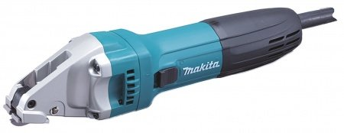
JS1601 vai analogs

Daudzums
1 gabals

Minimālās prasības
Jauda 380 W
Griežamās loksnes biezums: metālā līdz 1,6 mm, alumīnijs līdz 2,5 mm
Minimālais vidējais/ārējais griešanas rādiuss: iekšējais 250 mm
Kustību skaits: 4500 svarst./min

iepirkuma daļa

Leņķa slīpmašīna d 125

Makita GA5040F01 vai analogs

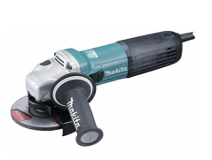
Daudzums
4 gabali

Minimālās prasības
Jauda 1100 W
Ātrums bez slodzes (min-1) 11000
Vārpstas vītne M14
Atveres lielums (vārpstas diametrs) 22,23 mm
Slīpēšanas diska diametrs 125 mm
Sānu rokturis ar vibrācijas slāpētāju AVT 1
Slīpripa 1
Kvadrātveida atslēga 1
Barošanas vads 2,5 m
Skaņas jaudas līmenis (LWA) 97 dB(A)
Skaņas spiediena līmenis (LpA) 86 dB(A)
Trokšņa neskaidrība (K faktors) 3 dB(A)
Vibrāciju līmenis (3 asis), slīpēšana 6,0 m/sec²

iepirkuma daļa

Leņķa slīpmašīna d 230

Metabo WEA 26-230 MVT Quick vai analogs
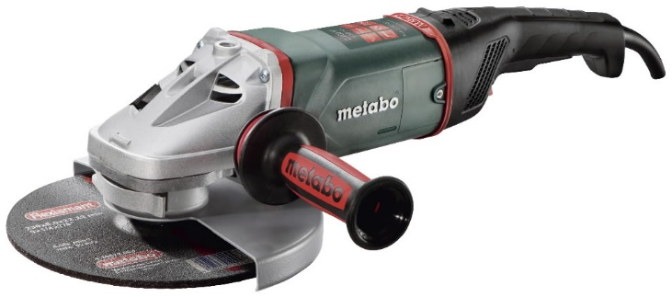

Daudzums
1 gabals

Minimālās prasības
Vibrāciju slāpējošais rokturis
“Quick” vai analoģiskā sistēma disku maiņai bez papildu instrumentiem
Elektroniskā drošības izslēgšana
Motoram ir jābūt pret putekļu aizsardzība
Slīpdiska diametrs 230 mm
Nominālas jaudas patēriņš – 2600 W ± 100 W
Griezes moments – 18 Nm
Svars bez tīkla kabeļa max 7 kg
Apgriezienu skaits tukšgaitā 6600 min⁻¹ ± 100
Ražotāja garantija – min 3 gadi.

iepirkuma daļa

Flīžu griezējs

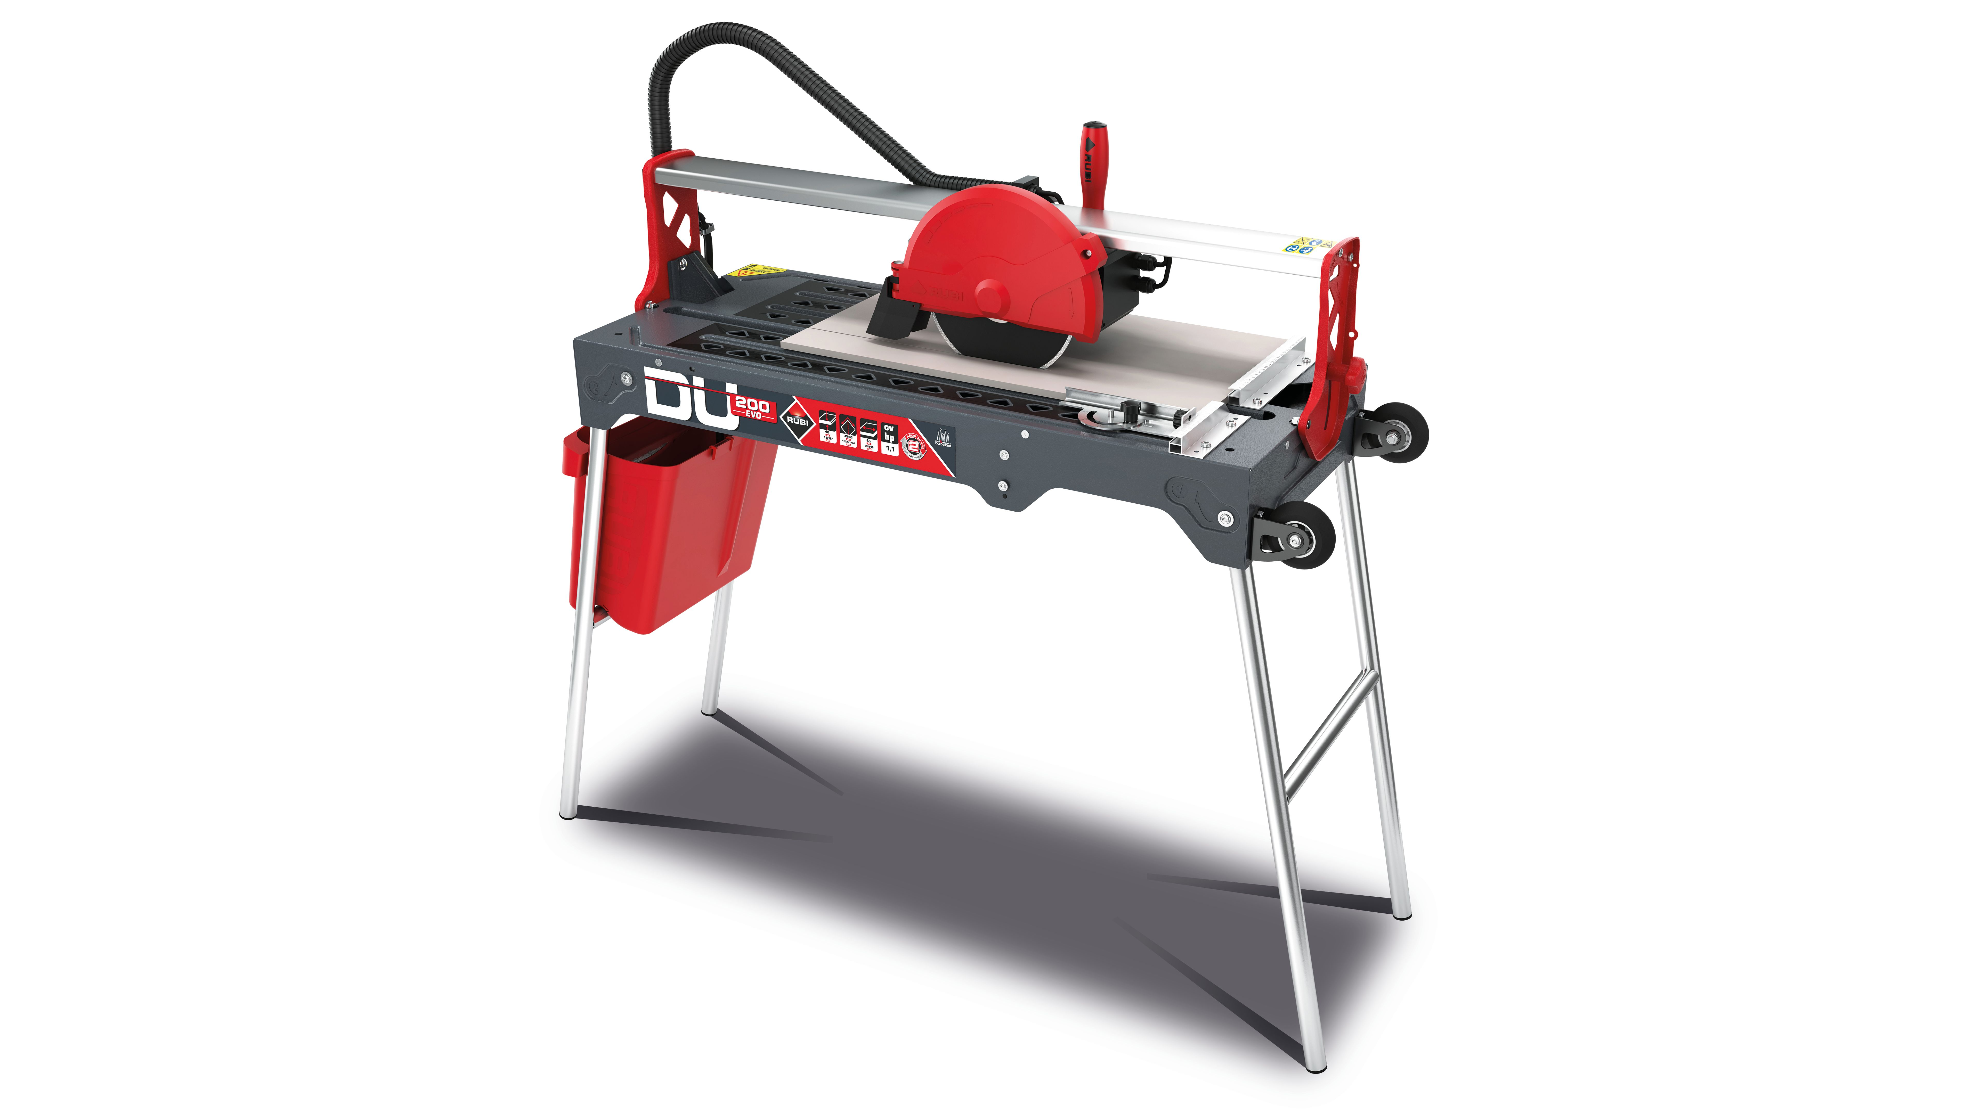
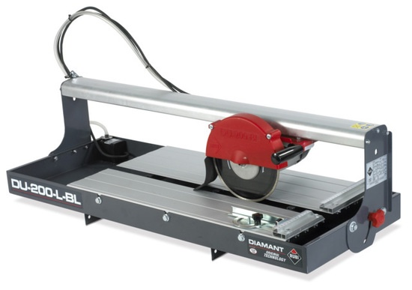
Rubi DU-200 EVO ar kājām vai analogs

Daudzums
1 gabals

Minimālās prasības
Grīdas, sienu flīzēm
Saliekamās kājas
Diska dzesēšana ar ūdeni
Kustīgs griezējs 0-45°
Spriegums 230V
Apgriezieni 2915 min
Jauda min 0.8 Kw
Dzinēja pārkarsēšanās aizsardzība
Flīzes garums 65cm
Flīzes diagonāle 45x45cm
Flīzes biezums 35mm
Flīzes biezums pie 45° 20mm
Disks Ø 200mm

iepirkuma daļa

LED prožektori ar statīvu

AS SCHWABE vai analogs
2 (divi) LED Prožektori ar statīvu koferī (komplekts). Der darbam ārā, aizsargāts no putekļiem un dūmakas.
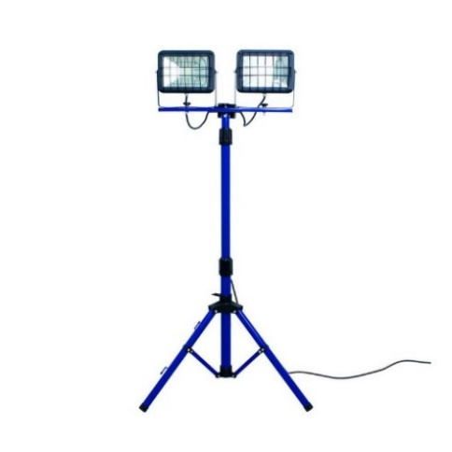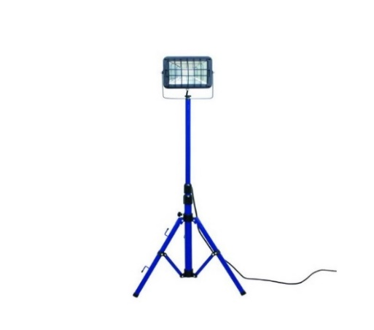

Daudzums
1 komplekts, kurš sastāv no –
1 (viena) LED Prožektora 2x30W
un
1 (viena) LED Prožektora 1x30W

Minimālās prasības
Teleskopiskais statīvs ar maksimālo augstumu 1.80 m
Jauda 2 x 30 W un 30 W
Darbības laiks 50 000 stundas
Spriegums 220-240 V/50 Hz
Kabeļa garums min 5 m
Aizsardzības klase – IP 65
Gaismas daudzums min 2300 lm un 2x2300 lm
Koferis transportēšanai katram, komplektā iekļautam prožektoram ar statīvu
Gaismekļa aizsargrežģi
Garantija min 1 gads

iepirkuma daļa

Multifunkcionālais instruments

Makita TM3010CX2J vai analogs
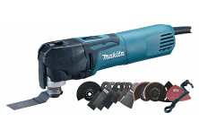

Daudzums
1 gabals

Minimālās prasības
Jauda 320 W
Apgriezienu skaits 6000 - 20000 min-1
Svārstību leņķis 2 x 1,6 °
Smilšpapīra izmērs (delta) 93 x 93 x 93 mm
Plastmasas futlāris pārnēsāšanai
Barošanas vads min 5,0 m
Skaņas spiediena līmenis (LpA) 80 dB(A)
Trokšņa neskaidrība (K faktors) 3 dB(A)
Vibrāciju līmenis (3 asis), skaidu plākšņu griešana 6,5 m/sec²
Vibrāciju līmenis (3 asis), slīpēšana 2,5 m/sec²
Vibrāciju neskaidrība (K faktors) 1,5 m/sec²

iepirkuma daļa

Akumulatora triecienurbjmašīna (skrūvgrieznis)

Makita DHP343SYE vai analogs
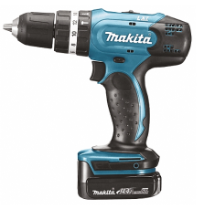

Daudzums
2 gabali

Minimālās prasības
Li-ion akumulatori 14,4V min 2x 1,5Ah (36Wh)
Vidējais uzlādes laiks 30 min
Ātrums bez slodzes (min-1) 0-400 / 0-1300
Maks. griezes moments min 36 / 20 Nm
Griezes momenta pozīcijas min 16
Triecieni minūtē (min-1) 0-6000 / 19.500
Maks. diametrs kokā, min 25 mm
Maks. diametrs mūrī , min 10 mm
Maks. diametrs tēraudā, min 10 mm
Urbja patronas kapacitāte 1.5 - 10 mm
Plastmasas futlāris pārnēsāšanai 1
Skaņas spiediena līmenis (LpA) max 80 dB (A)

iepirkuma daļa

Kabeļu trases meklētājs

Kabeļu trases meklētājs Amprobe AT-3500 vai analogs
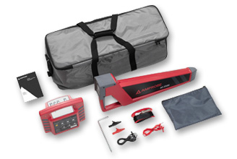

Daudzums
1 gabals

Minimālās prasības
Zemgrunts nospriegotu un nenospriegotu kabeļu, vadu un cauruļu meklēšana;
Testēšanas režīmi min – pasīvs Jauda (50 / 60 Hz), pasīvs Radio (RF), aktīvs – ar signālu ģeneratoru ar indukcijas režīmu;
Aktīva režīma dziļums min 4.9 metri;
Aizsardzības pakāpe – IP 56;
Svars bez ģeneratora maks – 2.6 kg;
Ģeneratora svars maks – 1.8 kg.
Piegādes laiks – 4 nedēļas;
Sīkāka informācija angliski ir pieejamā:
http://www.amprobe.com/amprobe/usen/wire-tracers-underground-cable-and-cable-locators/underground-cable-and-pipe-locators-/amp-at-3500.htm?pid=73161

iepirkuma daļa

Urbjmašīna

Makita DP4011 vai analogs
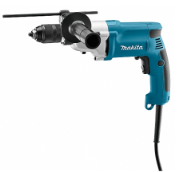

Daudzums
3 gabali

Minimālās prasības
Jauda 720 W (± 10%)
Ātrums bez slodzes (min-1) 0-1200 / 0-2900
Maks. griezes moments min - / 31 Nm
Maks. diametrs kokā min 40 mm
Maks. diametrs tēraudā min 13 mm
Urbja patronas kapacitāte 1,5 - 13 mm
Sānu rokturis 1
Stiprinājuma diametrs 43 mm
Skaņas spiediena līmenis (LpA) max 80 dB(A)
Trokšņa neskaidrība (K faktors) 3 dB(A)
Vibrāciju līmenis (3 asis) ≤2,5 m/sec²
Vibrāciju neskaidrība (K faktors) 1,5 m/sec²

iepirkuma daļa

Celtniecības fēns

Makita HG5012K 1600W vai analogs
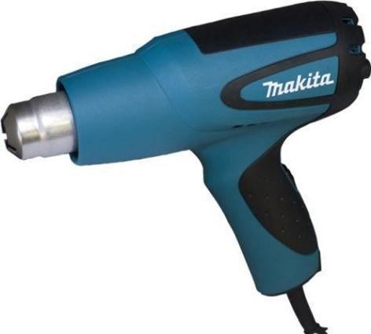

Daudzums
1 gabals

Minimālās prasības
Kontrolējama temperatūra un gaisa plūsma;
Jauda 1600 W, maksimālais plūsmas ātrums 300 - 500 litr./min;
Temperatūru diapazons 350 - 500 º;
Termālais drošības slēdzis;
IEC aizsardzības klase II
Svars bez kabeļa 0,58 kg

iepirkuma daļa

Mikroviļņu krāsns

Daudzums
6 gabali

Minimālās prasības
Min 800W jauda;
20 litru ietilpība;
Pēcgarantijas apkalpošana un remonts var būt neiekļauts.

iepirkuma daļa

Pneimatiskā leņķa slīpmašīna

Daudzums
1 gabals

Ingersoll-Rand LA 422-EU vai analogs
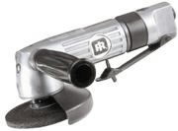

Minimālās prasības
Slīpdiska diametrs – 125 mm
Nominālā jauda – 0.5 Kw
Apgriezienu skaits tukšgaitā – 12000 min⁻¹
Gaisa spiediens – 6.2 bar
Pašbloķējosā droseļvārsta svira
Šļūtenes diametrs – 10 mm
Garantijas periods min 3 gadi
Piegādes laiks 4 nedēļas

iepirkuma daļa

Spēka motorzāģis

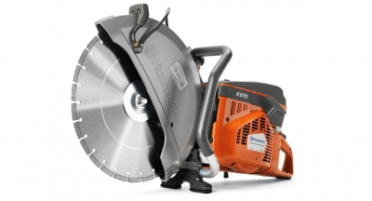
Husqvarna K970 400mm vai analogs

Daudzums
1 gabals
Minimālās prasības
Cilindra tilpums – ap 93.6 cm³
Izejošā jauda – min 4.8 kW
Priekšēja roktura vibrācija – 3.9/3.4 m/s²
Skaņas līmenis – max 115 dB
Diska diametrs – 400 mm
Griešanas dziļums min 145 mm
Ripas iekšējais diametrs – 25.4 mm
Svars – līdz 12 kg
Garantijas periods min 3 gadi

iepirkuma daļa

Elektroģenerators

TECHNIC 7500 TE AVR vai analogs
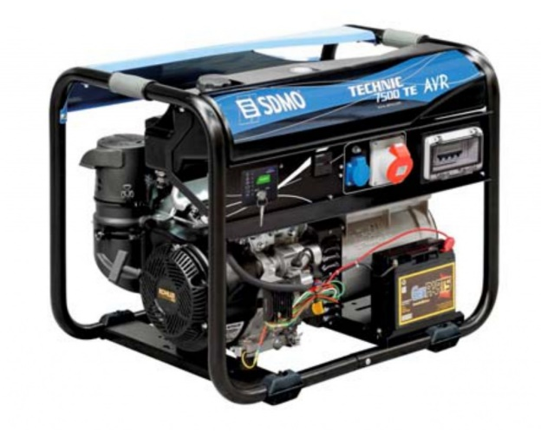

Daudzums
1 gabals

Minimālās prasības
Jauda – min. 6,5 kW / 8,10 kVA
Tips – benzīns
Starteris – elektriskais
Sprieguma regulēšana – automātiskā (AVR)
Spriegums – 230V / 400V
Darbības ilgums – min. 6,5 h
Degvielas patēriņš – 2,5 l/st. (+/- 0,2 l/st.)
Svars – līdz 120 kg
Eļļas līmeņa drošības sistēma
Siltumizolācijas klase (insulation class) - H
Aizsardzības klase – min. IP23

iepirkuma daļa

Pļaujmašīna garai zālei

MTD WST 5522 vai analogs
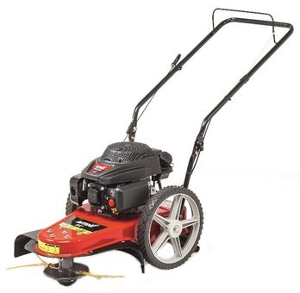

Daudzums
2 gabali

Minimālās prasības
Darba platums min 56 cm
Pļaušanas augstums min 6-11 cm
Dzinēja jauda min 2.1 kW
Apgriezieni min 2800 rpm
Svars max 36 kg

iepirkuma daļa

Krūmgriezis

ECHO SRM-420TES vai analogs
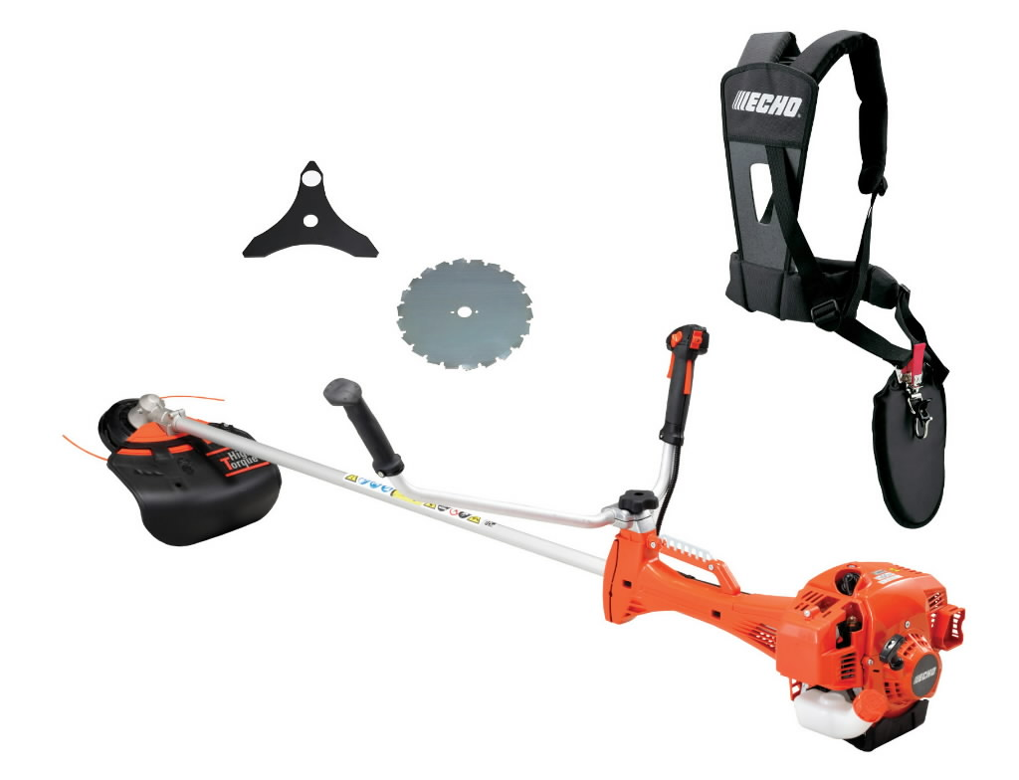

Daudzums
3 gabali

Minimālās prasības
Dzinēja tilpums: ap 41,5 cm³
Jauda: min 1,78kW
Svars: ne vairāk par 8,5 kg
Vieglās iedarbināšanas sistēma
ES-Start
C.D.I aizdedzes sistēma
8mm kardānpārvads
Anti-vibrācijas sistēma
Augsts reduktora pārnesumskaitlis 2,08
Minimālā komplektācija atbilstoši attēlam
Garantijas laiks min 2 gadi

iepirkuma daļa

Mobilā elektriskā piedziņa darbam ar lielā diametra aizbīdņiem

MOBITORQ® 230 mobilā elektriskā piedziņa vai analogs
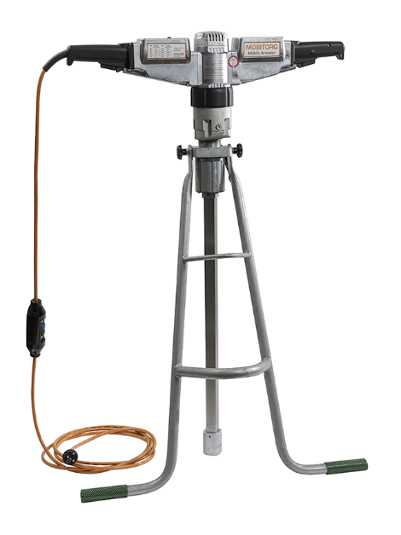

Daudzums
1 gabals

Minimālās prasības piedziņai
Jauda, min | Svars, ne vairāk | Nominālais spriegums | Tīkla frekvence,  precīzi | Griezes moments | Ātrums
kW | kg | V | Hz | Nm | rpm
1.80 | 9 | 230 | 50 | 30-230 | 10-70

Piegādes laiks 4 nedēļas
Komplektā iekļaut statīvu, transportēšanas kasti un stieni (bez adapteru komplekta).
Sīkāk informācija angliski:
https://www.buesch.com/en/products/actuators/mobitorq-mobile-actuator/

iepirkuma daļa

Alumīnija tornis uz riteņiem ārdarbiem

ASC alumīnija tornis vai analogs
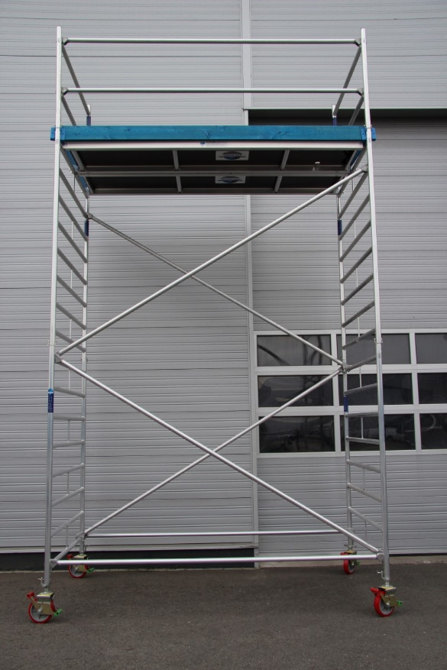

Daudzums
1 gabals

Minimālās prasības
Torņa platums min 0.75 m
Platformas garums min 1.90 m
Darba augstums min 8 m
Platformas augstums min 6.20 m
Garantijas termiņš min 5 gadi

iepirkuma daļa

Kāpnes mājsaimniecības

Daudzums
5 gabali

LFD126TA1 69 cm vai analogs
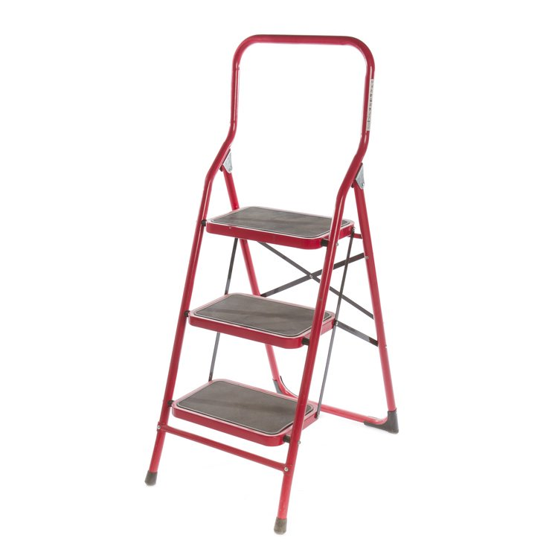

Minimālās prasības
Saliekamās kāpnes no tērauda vai alumīnija
Trīs plaši pakāpieni
Laukuma augstums 69 cm ± 5 cm
Garantijas termiņš min 2 gadi
Svars līdz 9 kg
Maksimālais pieļaujamais svars min 150 kg

iepirkuma daļa

Mobilie žogi

Daudzums
10 komplekti atbilstoši prasībām

Prasības mobiliem žogiem (žogu komplektam)
Vienā komplektā ietilpst:
- Standarta metāliskais panelis (1 gabals): platums 3.50 m, augstums 2.00 m, svars max 20.5 kg, cinkots;

- Metāliskais savilcējs (1 gabals), cinkots;
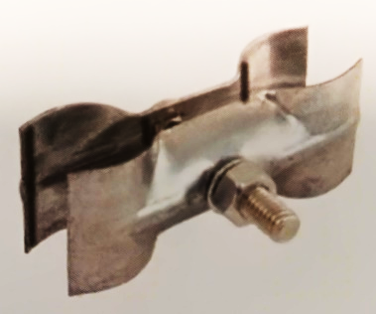

- Betona pēda (2 gabali), svars līdz 30.0 kg
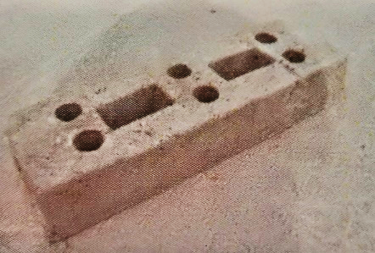

Papildus prasības
Ražotāja garantija min 1 gads;

pielikums. Pieteikuma dalībai iepirkuma procedūrā veidne.
PIETEIKUMS DALĪBAI IEPIRKUMA PROCEDŪRĀ
„Darba instrumentu, mājsaimniecības elektrotehnikas un citu piederumu piegāde”
ID Nr. DŪ-2018/2 ietvaros

_________________________________
(sastādīšanas vieta, datums)

Informācija par pretendentu:
nosaukums ____________________________________,
vienotais reģ. Nr. ____________________________________,
juridiskā adrese ____________________________________,
e-pasta adrese ____________________________________,
tālruņa numurs ____________________________________,
faksa numurs ____________________________________,
bankas rekvizīti ____________________________________
____________________________________,
pretendenta pārstāvja
vārds, uzvārds, amats,
tā pilnvaras apliecinošs
dokuments ____________________________________
____________________________________

ar šā pieteikuma iesniegšanu pretendents:

- piesakās piedalīties iepirkuma procedūrā <iepirkuma procedūras nosaukums, identifikācijas Nr.>
- apņemas ievērot iepirkuma procedūras nolikuma prasības un piekrīt visiem tā noteikumiem;
- apliecina gatavību piegādāt preci un glabāt to savā noliktavā saskaņā ar Pasūtītāja prasībām iepirkuma procedūras <iepirkuma procedūras nosaukums, identifikācijas Nr.> ietvaros un pārdot Preces par finanšu piedāvājumā norādītajām cenām;
- apliecina, ka pretendenta saimnieciskā darbība nav apturēta vai pārtraukta, nav uzsākts process par pretendenta maksātnespēju vai bankrotu;
- atzīst sava piedāvājuma spēkā esamību līdz attiecīgā iepirkuma līguma noslēgšanai, bet ne ilgāk kā līdz <norādīt piedāvājuma derīguma termiņu saskaņā ar nolikuma prasībām>,
- apliecina, ka piekrīt nolikumam pievienotā līguma projekta noteikumiem un ir gatavs līguma noslēgšanas tiesību piešķiršanas gadījumā noslēgt līgumu ar pasūtītāju saskaņā ar nolikumam pievienotā līguma projekta noteikumiem;
- apliecina, ka nolikumam pievienotā līguma projekta noteikumi ir saprotami un pieņemami;
- pretendents (ja Pretendents ir fiziska vai juridiska persona), personālsabiedrība un visi personālsabiedrības biedri (ja Pretendents ir personālsabiedrība) vai visi personu apvienības dalībnieki (ja Pretendents ir personu apvienība) apliecina, ka attiecībā uz pretendentu nepastāv Sabiedrisko pakalpojumu sniedzēju iepirkumu likuma 48.panta pirmajā daļā minētie izslēgšanas nosacījumi.
- visa Piedāvājumā ietvertā informācija ir patiesa.

___________________________________
(pārstāvja amats, paraksts, atšifrējums)

pielikums. Finanšu piedāvājuma sagatavošanas vadlīnijas un finanšu piedāvājuma veidne.
FINANŠU PIEDĀVĀJUMA SAGATAVOŠANAS VADLĪNIJAS
iepirkuma procedūras „Darba instrumentu, mājsaimniecības elektrotehnikas un citu piederumu piegāde” ietvaros

1. Finanšu piedāvājuma veidne, kas aizpildīta saskaņā ar šo prasīto informāciju, veido finanšu piedāvājumu.
2. Pretendentam ir jāsagatavo finanšu piedāvājums un jāaizpilda piedāvātas pozīcijas attiecībā uz preces piegādi, kas minēta tehniskajā specifikācijā (1.pielikums). Pozīcijās iekļautām cenām jābūt attiecīgas preces piegādes pilnai vērtībai, ieskaitot visas izmaksas, kas pretendentam varētu būt nepieciešamas preces piegādei līdz iepirkuma dokumentācijā minētajai vietai.
3. Finanšu piedāvājuma cenās, jābūt iekļautiem visiem plānotajiem izdevumiem par preces piegādi, kas nepieciešami līguma izpildei pilnā apmērā un atbilstošā kvalitātē saskaņā ar LR normatīvajiem aktiem, atbildīgo institūciju prasībām un līguma noteikumiem, tai skaitā tehniskām specifikācijām.
4. Vienības cenā ir jāietver visas tādas tiešas un netiešas izmaksas, ja nav noteiktas atsevišķi, kas saistītas ar līguma prasību ievērošanu, piemēram, izpildes dokumentācijas sagatavošana un saskaņošana, transports, montāža, drošības pārbaude un apliecināšana attiecīgajās institūcijās, sertifikācija, licencēšana, piegādes drošība, apsardze, vadība, darbinieku algas, nodokļi un nodevas, apdrošināšana, citi izdevumi darbiem un materiāliem, kuru izpilde vai pielietojums nepieciešams iepirkuma līguma pilnīgai un kvalitatīvai izpildei.
5. Visas izmaksas jāizsaka euro (EUR) bez pievienotās vērtības nodokļa (PVN). Finanšu piedāvājuma izdevumu pozīcijas uzrādīt, kā arī vienību izmaksas un izmaksas kopā uz visu apjomu aprēķināt, cenu norādot ar diviem cipariem aiz komata.
6. Vienības cena ir fiksēta, tā nevar mainīties līguma izpildes laikā.
7. Finanšu piedāvājums iesniedzams papīra formātā.
8. Iepirkuma procedūras piedāvājuma vērtēšanas laikā pretendentu var lūgt iesniegt detalizētāku piedāvājumā minēto cenu pozīciju atšifrējumu.
9. Ja tehniskajā specifikācijā vai citos iepirkuma dokumentos ir minētas pretrunīgas prasībās, pretendentam ir jāplāno izdevumi un jāīsteno līguma izpilde, vadoties no stingrākām prasībām.

FINANŠU PIEDĀVĀJUMS
iepirkuma procedūras „Darba instrumentu, mājsaimniecības elektrotehnikas un citu piederumu piegāde” ietvaros

_________________________________
(sastādīšanas vieta, datums)

Iepirkumu daļas numurs | Pozīcijas nosaukums | Daudzums atbilstoši specifikācijai  (gab.) | Cena par vienību, (EUR) bez PVN | Kopēja summa (EUR) bez PVN
1 | Metāla šķēres | 1
2 | Leņķa slīpmašīna d 125 | 4
3 | Leņķa slīpmašīna d 230 | 1
4 | Flīžu griezējs | 1
5 | LED prožektors ar statīvu, komplekts | 1
6 | Multifunkcionālais instruments | 1
7 | Akumulatora triecienurbjmašīna (skrūvgrieznis) | 2
8 | Kabeļu trases meklētājs | 1
9 | Urbjmašīna | 3
10 | Celtniecības fēns | 1
11 | Mikroviļņu krāsns | 6
12 | Pneimatiskā leņķa slīpmašīna | 1
13 | Spēka motorzāģis | 1
14 | Elektroģenerators | 1
15 | Pļaujmašīna garai zālei | 2
16 | Krūmgriezis | 3
17 | Mobilā elektriskā piedziņa ar lielā diametra aizbīdņiem | 1
18 | Alumīnija tornis uz riteņiem ārdarbiem | 1
19 | Kāpnes mājsaimniecības | 5
20 | Mobilie žogi | 10

__________________________________
(pārstāvja amats, paraksts, atšifrējums)

* Pasūtītājs izvēlas katrai iepirkuma daļai piedāvājumu, kurā ir piedāvāta iepirkuma daļai viszemākā cena, ja piedāvājums ir atzīts par atbilstošu izvirzītajām prasībām.
** Pretendentam ir tiesības iesniegt piedāvājumus vienai vai vairākām daļām, ņemot vērā ka iepirkuma līgums tiks slēgts par katru iepirkuma daļu atsevišķi.

pielikums. Iepirkuma līguma projekts.

IEPIRKUMA LĪGUMS Nr.____________
Sabiedrība ar ierobežotu atbildību “Daugavpils ūdens”, reģistrācijas Nr.41503002432, adrese Ūdensvada iela 3, Daugavpils, Latvija, LV-5401, tās valdes locekļa Ģirta Kolendo personā, kas rīkojas uz sabiedrības statūtu pamata (turpmāk – Pasūtītājs), no vienas puses,
un
<komersanta firma, reģistrācijas numurs, adrese>, <pārstāvja amats, vārds, uzvārds> personā, kas rīkojas uz <pārstāvību apliecinošs dokuments> pamata (turpmāk – Izpildītājs), no otras puses,

turpmāk šā līguma tekstā kopā saukti par Pusēm un katrs atsevišķi par Pusi,

pamatojoties uz iepirkuma procedūras rezultātiem par <iepirkuma procedūras priekšmets> (turpmāk - Iepirkuma procedūra), noslēdz šo līgumu (turpmāk – Līgums) par sekojošo:

- LĪGUMA PRIEKŠMETS

Pasūtītājs uzdod un Izpildītājs apņemas, pamatojoties uz Pasūtītāja veiktās Iepirkuma procedūras tehniskās specifikācijas prasībām, piegādāt Pasūtītājam <iepirkuma priekšmets atbilstoši attiecīgai iepirkuma daļai> (turpmāk – Prece).

- LĪGUMA DARBĪBAS TERMIŅŠ

2.1. Līgums stājas spēkā ar tā abpusējās parakstīšanas dienu.
2.2. Līgums izbeidzas pēc Pušu līgumsaistību pilnīgas izpildes.
2.3. Jebkurai no Pusēm ir tiesības izbeigt Līgumu, ja otra Puse nepilda Līguma noteikumus, rakstiski brīdinot par to otru Pusi 10 dienas iepriekš.

- LĪGUMA SUMMA UN NORĒĶINU KĀRTĪBA

3.1. Preces kopējā vērtība (cena) noteikta saskaņā ar Izpildītāja finanšu piedāvājumu Iepirkuma procedūrā un sastāda <summa cipariem un vārdiem> (turpmāk – Līguma summa). Pievienotās vērtības nodoklis maksājams normatīvajos aktos noteiktajā kārtībā.
3.2. Ne vēlāk kā 30 (trīsdesmit) dienu laikā pēc kvalitatīvas un Pasūtītāja prasībām atbilstošas Preces un rēķina saņemšanas, kā arī pieņemšanas – nodošanas akta parakstīšanas dienas Pasūtītājs pārskaita Izpildītāja bankas norēķinu kontā Līguma summu.
3.3. Ja Izpildītājs nokavē savu no Līguma izrietošo saistību izpildi, tas maksā līgumsodu 0,1% apmērā no Līguma summas par katru saistību izpildes nokavējuma dienu, bet ne vairāk kā 10% no Līguma summas.
3.4. Ja Pasūtītājs nokavē savu no Līguma izrietošo saistību izpildi, tas maksā līgumsodu 0,1% apmērā no Līguma summas par katru saistību izpildes nokavējuma dienu, bet ne vairāk kā 10% no Līguma summas.
3.5. Ja Izpildītājs nokavē savu no Līguma izrietošo saistību izpildi vairāk, nekā par 10 dienām un Pasūtītājs ir ierosinājis Līguma izbeigšanu, Izpildītājs maksā Pasūtītājam līgumsodu 30% apmērā no Līguma summas.
3.6. Līguma 3.3. un 3.4. apakšpunktā noteiktā līgumsoda samaksa neatbrīvo Puses no līgumsaistību izpildes. Pasūtītājam ir tiesības ieturēt aprēķināto līgumsodu no jebkurām Izpildītājam izmaksājamām summām. Jebkurš Līgumā noteiktais līgumsods nav uzskatāms par zaudējumu atlīdzību.

- PIEGĀDES TERMIŅŠ UN VIETA

4.1. Izpildītājs izpilda visus Līguma noteikumus, piegādā un nodod Pasūtītāja prasībām atbilstošu Preci atbilstoši preses tehniskās specifikācijas noteikumiem (Līguma pielikums b).
4.2. Izpildītājs apņemas piegādāt un nodot Pasūtītājam Preci SIA „Daugavpils ūdens”, Ūdensvada ielā 3, Daugavpilī.

- PUŠU TIESĪBAS UN PIENĀKUMI

5.1. Izpildītājs apņemas:
5.1.1. piegādāt Pasūtītāja prasībām atbilstošu kvalitatīvu Preci Līguma 4.2.apakšpunktā minētajā vietā Pasūtītāja darba laikā no pulksten 8:00 līdz pulksten 16:30, ievērojot Preces transportēšanas noteikumus;
5.1.2. nodot Pasūtītājam īpašumā Preces ražotāja, kontrolējošās iestādes vai citas institūcijas izsniegtos dokumentus, kas apliecina Preces atbilstību noteiktiem standartiem, izskaidro Preces darbības principus un/vai drošības noteikumus, kā arī izsniegt Pasūtītājam citus dokumentus, kuri tam varētu būt noderīgi Preces ekspluatācijas laikā (sertifikāti, darba instrukcijas u.c.);
5.1.3. nodot Preci Pasūtītājam, parakstot pieņemšanas-nodošanas aktu.
5.2. Pasūtītājs apņemas:
5.2.1. samaksāt Līguma summu Izpildītājam par kvalitatīvas, Pasūtītāja prasībām atbilstošas Preces piegādāšanu Līgumā noteiktajā termiņā un kārtībā.
5.2.2. nelikt Izpildītājam šķēršļus Līguma nosacījumu izpildei;
5.2.3. pieņemt Preci, parakstot Izpildītāja iesniegto pieņemšanas-nodošanas aktu, ja Izpildītājs ir piegādājis kvalitatīvu, Pasūtītāja prasībām atbilstošu Preci bez jebkādiem defektiem Līgumā noteiktajā kārtībā.

- PRECES PIEGĀDES, KVALITĀTES ATBILSTĪBAS PĀRBAUDE UN ATGRIEŠANAS KĀRTĪBA

6.1. Preces pieņemšana notiek Pasūtītāja pārstāvja klātbūtnē, piedaloties Izpildītāja pārstāvim. Par konkrētu Preces piegādes dienu Izpildītājs rakstiski informē Pasūtītāju vismaz 3 (trīs) darba dienas iepriekš. Par atklātiem trūkumiem vai savstarpējām pretenzijām tiek sastādīts pretenzijas akts. Pasūtītājs nepieņem Līguma nosacījumiem neatbilstošu Preci.
6.2. Ja Preces pieņemšanas laikā jebkura no Pusēm konstatē, ka Prece ir bojāta, nekvalitatīva vai citādi neatbilst Līguma nosacījumiem, Izpildītājs novērš šo trūkumu 10 dienu laikā no tā atklāšanas dienas. Atklāto trūkumu novēršana neatbrīvo Izpildītāju no Līguma 4.1.punktā mīnētā termiņa ievērošanas.
6.3. Pasūtītājs ir tiesīgs atgriezt Preci, kuras neatbilstību Pasūtītāja prasībām nav bijis iespējams konstatēt Preces pieņemšanas brīdī, bet Izpildītājam ir pienākums to apmainīt pret derīgu viena mēneša laikā no pieņemšanas-nodošanas akta abpusējās parakstīšanas dienas.
6.4. Piegādātas Preces garantijas periodu atbilstoši Preses tehniskās specifikācijas noteikumiem (Līguma pielikums b).
6.5. Izpildītājam ir jānodrošina garantijas apkalpošanas serviss ar reakcijas laiku ne ilgāku par 1 (vienu) mēnesi (garantijas remonta laiks no nodošanas brīža). Ja Izpildītājs nokavē minēto reakcijas laiku, tas maksā līgumsodu 0,1% apmērā no Līguma summas par katru saistību izpildes nokavējuma dienu, bet ne vairāk kā 10% no Līguma summas.

- STRĪDU IZSKATĪŠANAS KĀRTĪBA UN CITI NOSACĪJUMI

7.1. Līguma izpildes laikā radušos strīdus Puses risina vienojoties vai, ja vienošanās nav iespējama, strīdu izskata tiesā Latvijas Republikā spēkā esošajos normatīvajos aktos noteiktajā kārtībā.
7.2. Ar Līguma izpildi saistītos jautājumus risina šādi Pušu pilnvarotie pārstāvji:
7.2.1. Pasūtītāja pilnvarotais pārstāvis ir <amats, vārds, uzvārds, tālruņa numurs, e-pasta adrese>;
7.2.2. Izpildītāja pilnvarotais pārstāvis ir <amats, vārds, uzvārds, tālruņa numurs, e-pasta adrese>;
7.3. Pušu pilnvarotajiem pārstāvjiem ir šādas tiesības un pienākumi:
7.3.1. nosūtīt un saņemt Preču pasūtījumu, apstiprināt tā saņemšanu Līguma noteiktajā kārtībā;
7.3.2. nodot un pieņemt Preces, pārbaudot tās stāvokli un atbilstību Līguma noteikumiem, iesniegt, pieņemt un parakstīt preču pavadzīmi-rēķinu, kā arī Līguma noteiktajos gadījumos atteikt to darīt;
7.3.3. risināt jautājumus, kas saistīti ar nekvalitatīvu piegādes pakalpojumu sniegšanu.
7.4. Par pilnvaroto pārstāvju maiņu Puses informē viena otru rakstveidā.
7.5. Līgumu prioritātes secībā veido šādi dokumenti, kuri ir daļa no Līguma:

- [a. šīs iepirkuma līgums;
- b. Iepirkuma procedūras tehniskā specifikācija;
- c. Pielikumi:
- – Iepirkuma procedūras laikā Izpildītāja sniegtā precizējošā informācija;
- – Iepirkuma procedūras laikā Pasūtītāja sniegtā precizējošā informācija;
- d. Izpildītāja piedāvājums;
- e. Izpildītāja pārstāvja pilnvaras apliecinošā dokumenta kopija.
- f. Veidnes:
- – pretenzijas akta veidne.

Pielikumi ir prioritāri tikai attiecībā uz dokumentu, ko tie groza.]

7.6. Līgums sastādīts latviešu valodā, divos eksemplāros ar vienādu juridisku spēku, no kuriem viens glabājas pie Pasūtītāja, otrs pie Izpildītāja, katrs eksemplārs uz <lapu skaits> lapām.
7.7. Ar Līguma parakstīšanas brīdi tā parakstītāji apliecina, ka viņiem ir visas tiesības uzņemties Līgumā noteiktās saistības un pienākumus, kā arī vienojas pildīt visus Līgumā paredzētos nosacījumus.
PASŪTĪTĀJS:  SIA „Daugavpils ūdens”  Ūdensvada iela 3, Daugavpils, Latvija  Pasta indekss: LV-5401  Reģ.Nr.41503002432  PVN kods: LV41503002432  Banka: Swedbank AS  Bankas kods: HABALV22  Konts: LV65 HABA 0001 4080 5086 0  Pasūtītāja vārdā:  SIA „Daugavpils ūdens”  valdes loceklis Ģirts Kolendo  _______________________________  Paraksts, parakstīšanas vieta un datums | IZPILDĪTĀJS:  <komersanta firma>  <adrese>  Pasta indekss: <Pasta indekss>  Reģ.Nr. <Reģ.Nr.>  PVN kods: <PVN kods>  Banka: <banka>  Bankas kods: <bankas kods>  Konts: <konta numurs>  Izpildītāja vārdā:  <komersanta firma>  <pārstāvja amats, vārds, uzvārds>  ________________________________  Paraksts, parakstīšanas vieta un datums

Pretenzijas akta veidne

Pretenzijas akts

Norma, kura nosaka piegādātāja pienākumu izpildīt noteiktu darbību | Dokumenta nosaukums, datums, numurs, punkts
Piegādātājs | Nosaukums, reģistrācijas numurs
Pretenzijas būtība | Pretenzijas saturs un argumentēts pamatojums
Ietekme uz darbību | Kā piegādātāja rīcība atspoguļojas struktūrvienības uzdevumu izpildes procesā

Piegādātāja pārstāvis:
Piekrītu: 
Nepiekrītu: 

________________________________ _______________________ ________________
/Amats/ /Paraksts/ /Vārds, uzvārds/

Aktu parakstīt atteicās 
Sastādīts bez piegādātāja pārstāvja klātbūtnes 

_________________________________________________________________________
___________________________________________________________________________________________________________________________________________________________________________________________________________________________

Uzņēmuma pārstāvis:
Struktūrvienības nosaukums __________________________________________________

________________________________ _______________________ ________________
/Amats/ /Paraksts/ /Vārds, uzvārds/
20___.g.___________________

Pielikumā:
Dokumenti, kuri pamato sniegto informāciju utt.

Cena par 1 vienību ir saistoša iepirkuma līguma slēdzējiem
Līgumā ietilpstošo dokumentu saraksts var mainīties atkarībā no situācijas

